**Aula 1 IAM | HANDSON – 7**

**Criando Roles para Contas Externas**

1. **Vamos acessar o IAM e criar uma nova role, mas dessa vez usaremos a opções AWS Account**

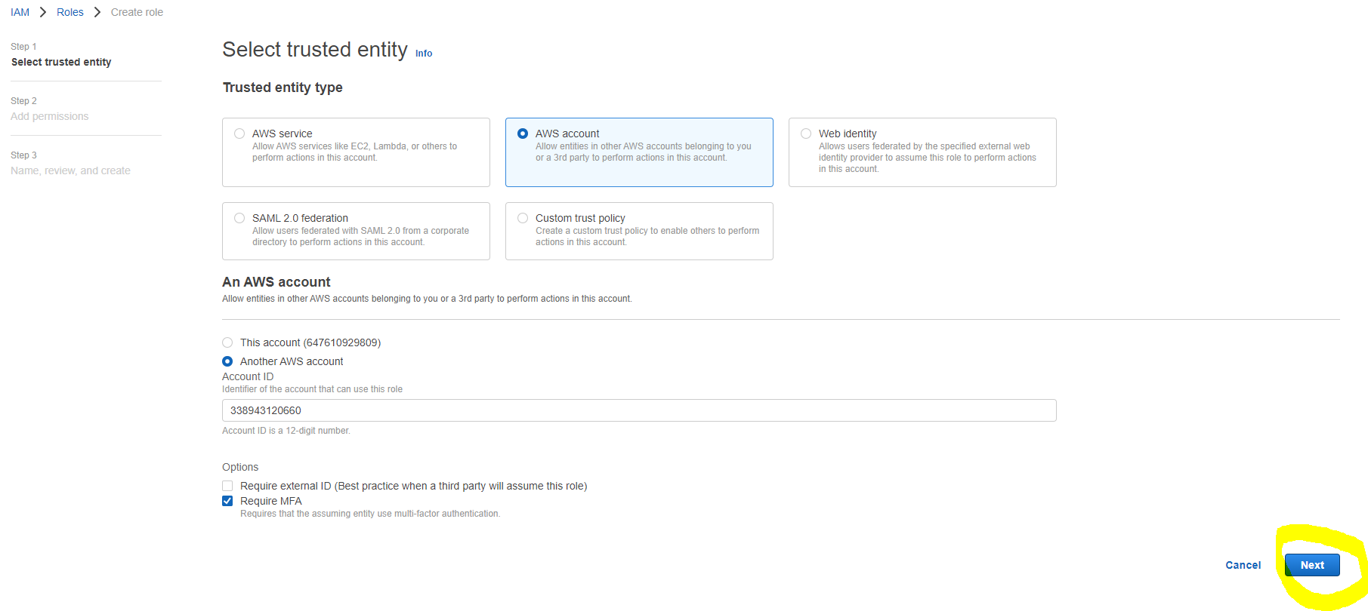

1. **Vamos atribuir de uma Policy já existente para liberar as actions do S3 e Clique em Next.**

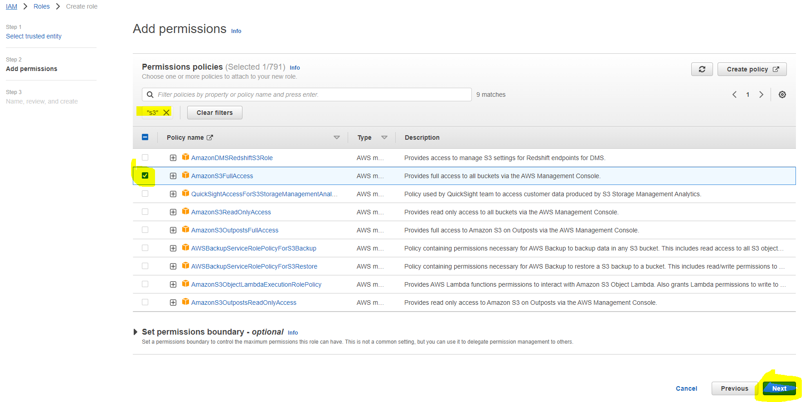

1. **Vamos dar um nome a essa role: AWSRoleEntreContas, pode ser qualquer um vamos clicar em Create Role no final da Página.**

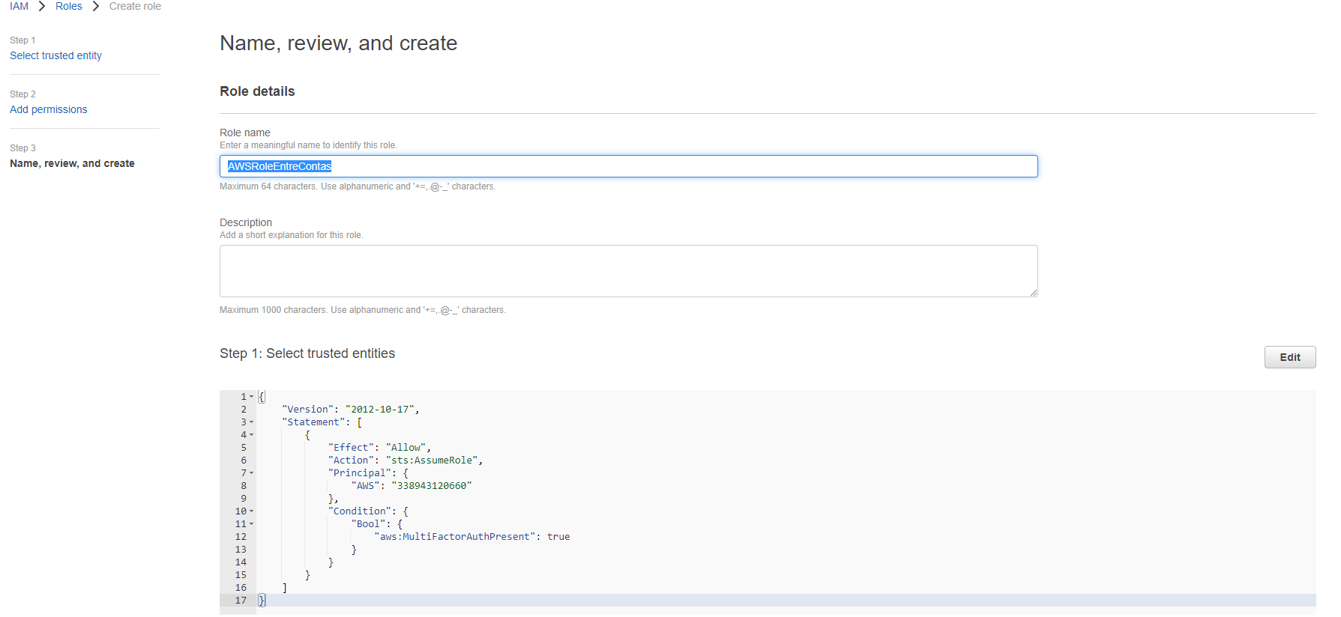

1. **Agora vamos criar um bucket com o intuito de compartilhar ele com outra conta. Vamos usar a configuração padrão.**

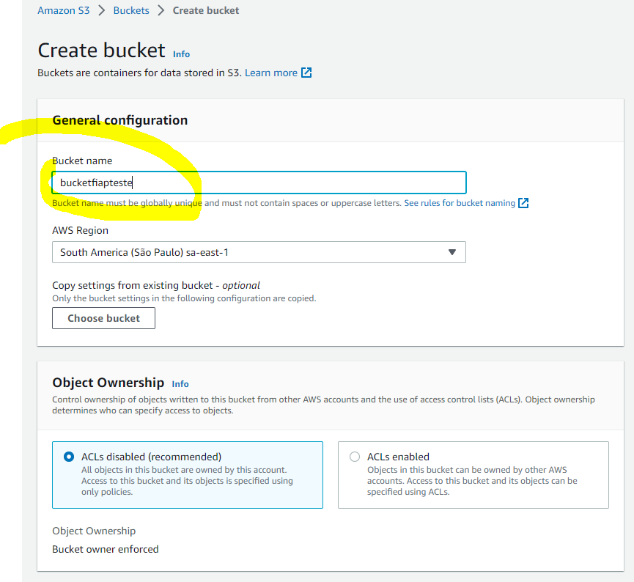

1. **Vamos acessar a conta que desejamos ter acesso e verificar se já estamos com acesso ao bucket. Como é possível ver abaixo, ainda não está disponível na conta destino.**

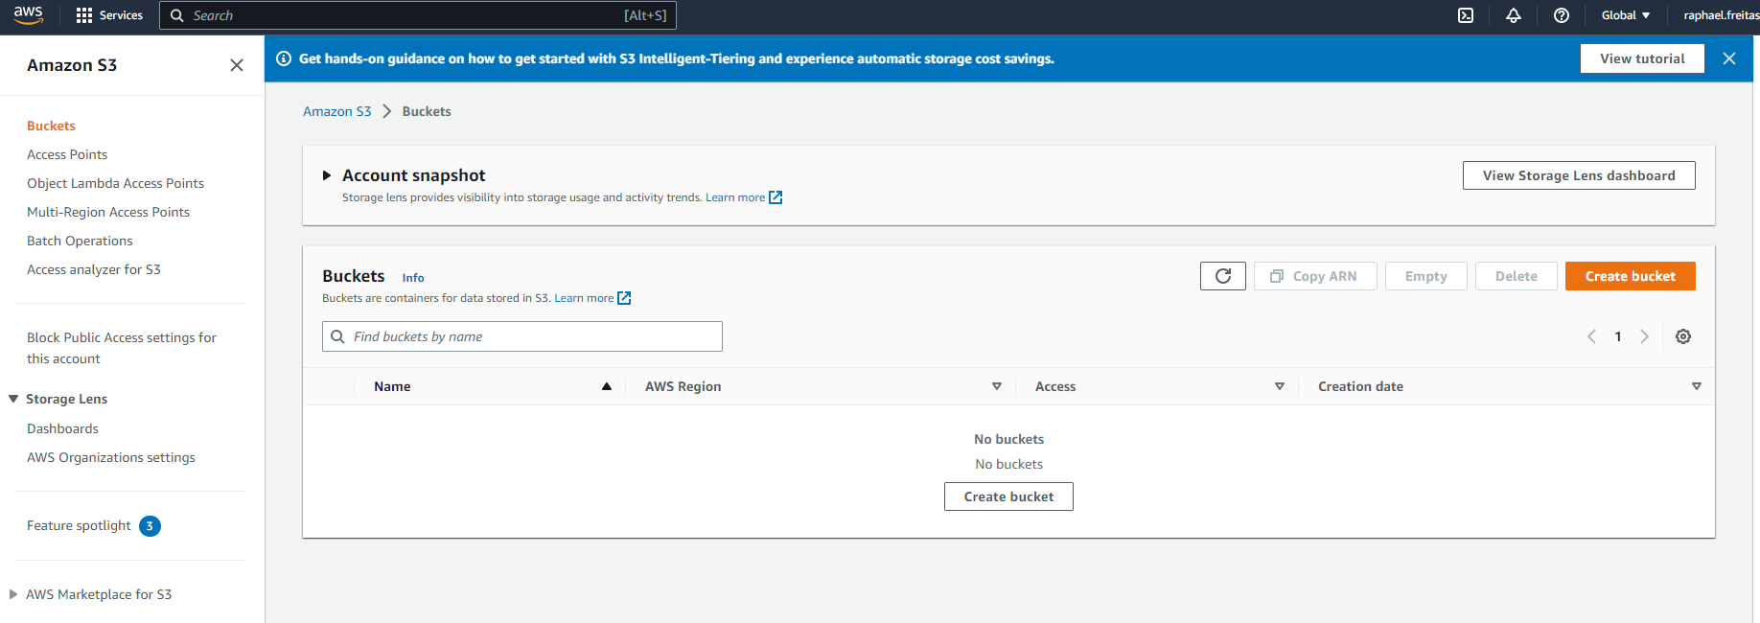

1. **Agora vamos precisar assumir uma role fazendo um switch role, no caso a role criada no começo do exercício.**

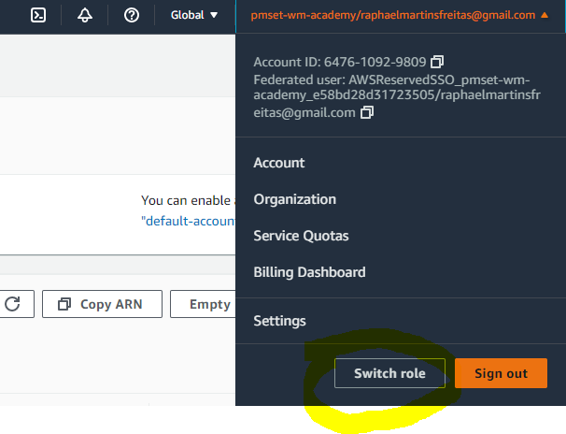

1. **Vamos clicar em mudar função:**

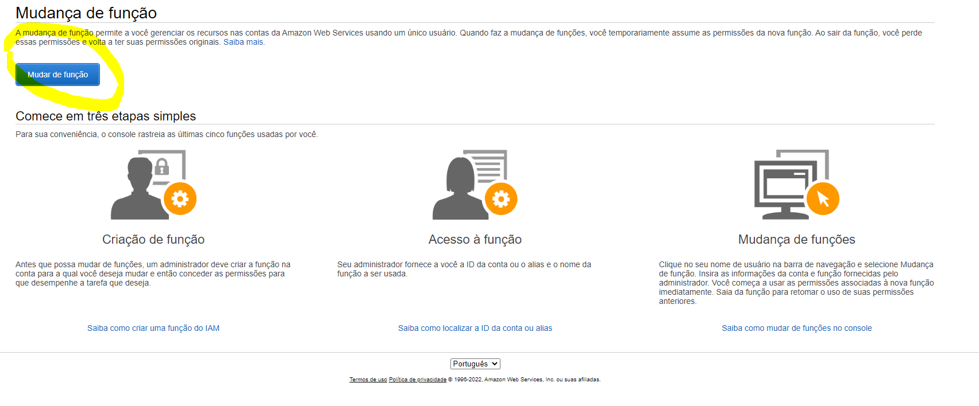

1. **Vamos preencher com o id da conta que foi criado a role; Colar o nome role que vamos assumir dar um apelido para essa role.**

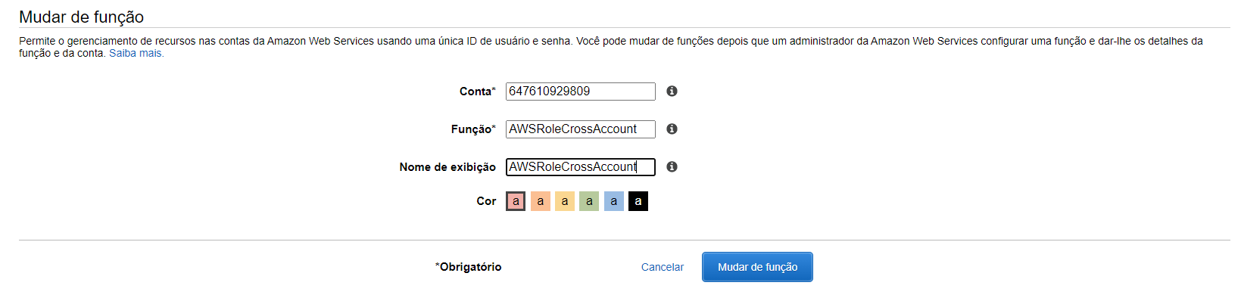

1. **Vamos voltar no bucket e verificar que agora ele está aparecendo.**

